今日动态
2023.12.26 周二 晴
记录人：谢亚敏
※一日活动篇
◎今日来园人数：18人，5人缺勤。
◎早点：牛奶、长鼻王、小丸煎饼、熊字饼干。
◎午餐：燕麦饭、白萝卜烧肉圆、番茄炒蛋、生菜粉丝汤。
◎水果：马蹄胡萝卜雪梨水。
◎午点：奶香小馒头。
姓名 | 打招呼 | 自主放物品 | 午饭情况 | 午睡情况 | 午点情况 | 大便情况
高昀棋 | ☆ | ☆ | 剩 | ☆ | ☆ | 上1
陈琬儿 | ☆ | ☆ | ☆ | ☆ | ☆
秦初曈 | ☆ | ☆ | ☆ | ☆ | ☆
曹钰欣 | 请假 | 请假 | 请假 | 请假 | 请假
余思纯 | ☆ | ☆ | ☆ | ☆ | ☆
张榕汐 | 请假 | 请假 | 请假 | 请假 | 请假
陆亦萱 | ☆ | ☆ | ☆ | ☆ | ☆
陈欣尹 | ☆ | ☆ | ☆ | ☆ | ☆
陈诗羽 | ☆ | ☆ | ☆ | ☆ | ☆
张子瑶 | ☆ | ☆ | ☆ | ☆ | ☆
陈佳奕 | ☆ | ☆ | ☆ | ☆ | ☆
蒋芊冉 | ☆ | ☆ | ☆ | ☆ | ☆
朱舒窈 | ☆ | ☆ | ☆ | ☆ | ☆
陈舒然 | ☆ | ☆ | ☆ | ☆ | ☆
秦昊吕 | ☆ | ☆ | ☆ | ☆ | ☆
刘一航 | 请假 | 请假 | 请假 | 请假 | 请假
万靖炘 | ☆ | ☆ | ☆ | ☆ | ☆
巢惟燚 | ☆ | ☆ | ☆ | ☆ | ☆
陆奕果 | ☆ | ☆ | 喂完 | ☆ | ☆
沈梓诺 | ☆ | ☆ | ☆ | ☆ | ☆
陈杭昱 | 请假 | 请假 | 请假 | 请假 | 请假
蒋一帆 | ☆ | ☆ | ☆ | ☆ | ☆
陈宥和 | 请假 | 请假 | 请假 | 请假 | 请假
打招呼：能主动跟老师打招呼☆
自主放物品：能够将水杯放在水杯架上，把物品摆放在抽屉里☆
午饭情况：能够独立把饭菜吃完☆
午睡情况：能够在1点前入睡☆
午点情况：能够独立把午点吃完☆

※区域游戏篇
小朋友们可以根据自己的喜好，选择想玩的区域游戏。
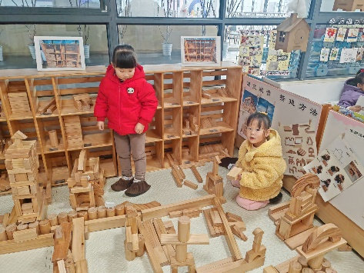 | 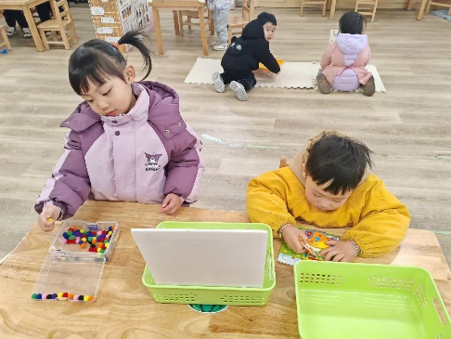
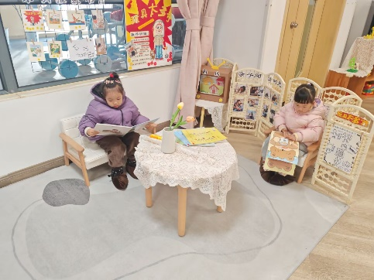 | 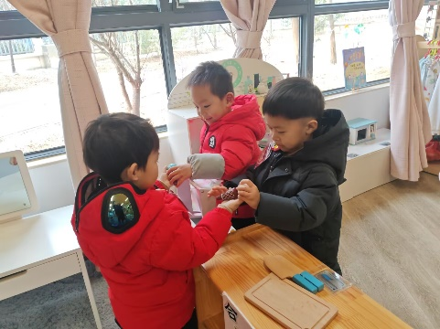

※户外游戏篇
今天我们去户外运动啦！
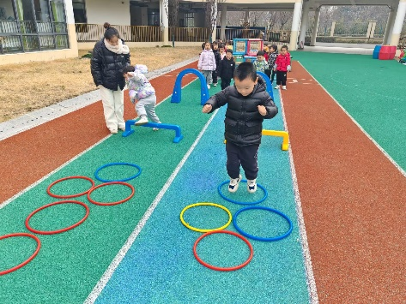 | 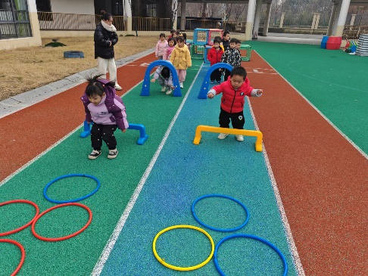
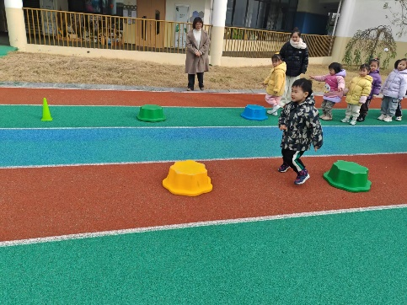 | 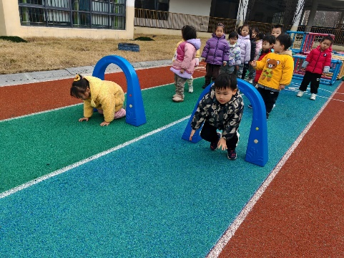
※集体活动篇
语言：冬天到
《冬天到》是一首语句工整、富有童趣且具有节奏韵味的儿歌。儿歌的画面感强创设冬天来到北风呼呼叫的场景，小动物们都钻进窝里，只有小宝宝不怕冬天的寒冷，天天起的早。整首儿歌读起来朗朗上口，简单而又通俗的语言十分适合小班幼儿感受和理解。
小班幼儿很喜欢冬天，对冬天的特征也有一定的了解。且他们易被生动的情节、夸张的动作以及图片所吸引，也乐意用动作来表演儿歌。大部分孩子乐意跟着一起朗诵，但是在朗诵儿歌时语言不够连贯，部分幼儿念儿歌喜欢拖沓，缺乏节奏感。
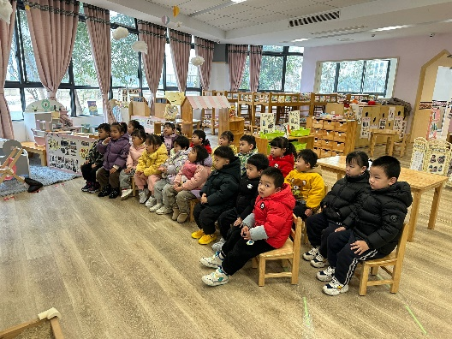 | 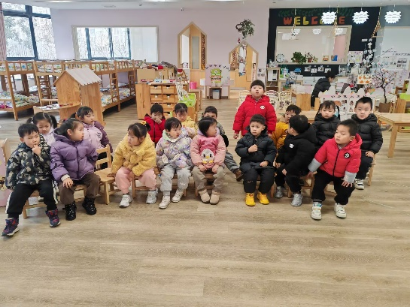

延时班内容：鞭炮

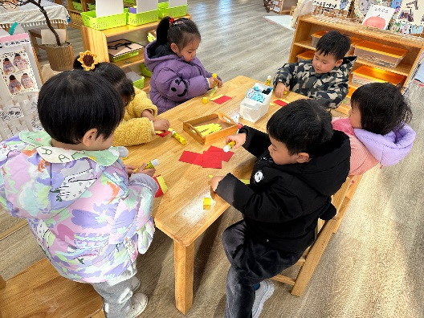 | 